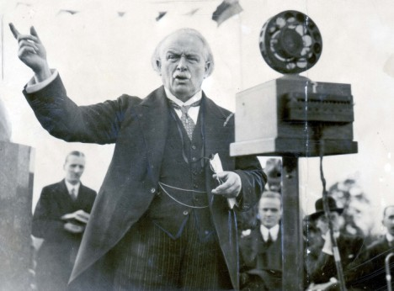 Lloyd George, David. Premiärminister i Storbritannien vid tiden för fredsförhandlingarna.
Lloyd George var en mycket bildad man från ganska enkla förhållanden. Han hade ett mycket gott minne och var enligt folk i hans samtid en oerhört beläst och kunnig man. Han var svag för kvinnor och notoriskt otrogen, han gick under smeknamnet Geten för att han ”åt allt” i kjoltyg.
Han ville gärna veta allt innan han fattade ett beslut, men när han väl bestämde sig så gick det fort. Han var principlös och kunde mycket väl kompromissa. Men när han väl hade bestämt sig så ändrade han inte gärna sig. Han tog god tid på sig att fatta beslut.
Han ville inte att Tyskland skulle straffas så hårt att landet inte kunde resa sig igen.
MEN han hade vunnit valet på att han skulle servera det brittiska folket den tyske kejsarens huvud på ett silverfat. Han skulle ”klämma ur varenda droppe saft ur de tyska citronerna” som han hade sagt.
Hans viktigaste punkter:
Han är starkt emot Wilsons punkt 2 – den brittiska flottan är kärnan i landets självständighet och det är oacceptabelt att haven skulle vara fria.
De tyska kolonierna ska tillfalla Storbritannien.
Tyskland måste försvagas militärt. Framförallt flottan är av stort intresse.

